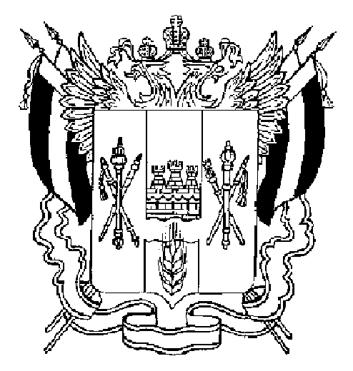

ПРАВИТЕЛЬСТВО РОСТОВСКОЙ ОБЛАСТИ

РАСПОРЯЖЕНИЕ

от 05.06.2018 № 285

г. Ростов-на-Дону

О мерах
по реализации постановления
Правительства Российской Федерации от 05.03.2018 № 228

В соответствии с постановлением Правительства Российской Федерации от 05.03.2018 № 228 «О реестре лиц, уволенных в связи с утратой доверия»:

1. Определить, что должностным лицом, ответственным за направление в Аппарат Правительства Российской Федерации сведений о лице, к которому было применено взыскание в виде увольнения (освобождения от должности) в связи с утратой доверия за совершение коррупционного правонарушения (далее – сведения), для их включения в реестр лиц, уволенных в связи с утратой доверия (далее – реестр), и исключения сведений из него, является начальник управления по противодействию коррупции при Губернаторе Ростовской области (далее – управление по противодействию коррупции).
2. Определить управление по кадровой работе Правительства Ростовской области ответственным за представление в управление по противодействию коррупции информации, предусмотренной пунктом 12 Положения о реестре лиц, уволенных в связи с утратой доверия, утвержденного постановлением Правительства Российской Федерации от 05.03.2018 № 228, в отношении лиц, замещавших государственные должности Ростовской области и должности государственной гражданской службы Ростовской области, назначение на которые и освобождение от которых осуществляет Губернатор Ростовской области.
3. Органам исполнительной власти Ростовской области в 10-дневный срок определить должностных лиц, ответственных за направление сведений в управление по противодействию коррупции для их включения в реестр, а также исключения из реестра сведений в отношении лиц, замещавших должности государственной гражданской службы Ростовской области.
4. Рекомендовать государственным органам Ростовской области и органам местного самоуправления Ростовской области в 10-дневный срок определить должностных лиц, ответственных за направление сведений в управление по противодействию коррупции для их включения в реестр, а также исключения из реестра сведений в отношении лиц, замещавших государственные и муниципальные должности Ростовской области и должности государственной гражданской и муниципальной службы Ростовской области.
5. Контроль за исполнением настоящего распоряжения возложить на начальника управления по противодействию коррупции при Губернаторе Ростовской области Серикова С.Б.

Губернатор
Ростовской области В.Ю. Голубев

Распоряжение вносит
управление по кадровой
работе Правительства
Ростовской области

